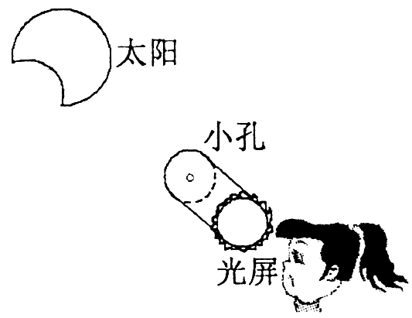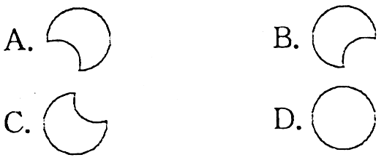
3、某兴趣小组在空易拉罐的底部中央戳个小圆孔，将顶部剪去后，蒙上一层塑料薄膜，制作成一个简易针孔照相机．如图所示，将其水平放置，在左侧固定一只与小孔等高的小灯泡，灯泡发光时，可在塑料薄膜上看到灯丝 （选填“倒立”或“正立”）的像。若水平向左移动易拉罐，像的大小 （选填“变大”、“变小”或“不变”）。若只将小圆孔改为三角形小孔，则像的形状 （选填“改变”或“不变”）。
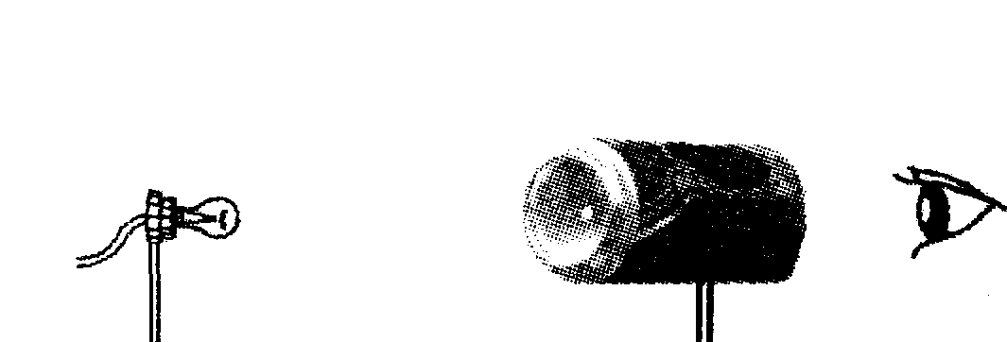 第3题 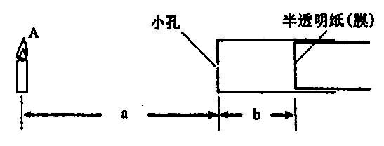第4题
4、如上右图，点燃的蜡烛放在距小孔a处，它成像在距小孔b的半透明纸上，且a大于b。则半透明纸上的像是（ ）
A．倒立、放大的虚像 B．正立、缩小的虚像
C．倒立、缩小的实像 D．正立、放大的实像
5、画出小孔成像的光路图
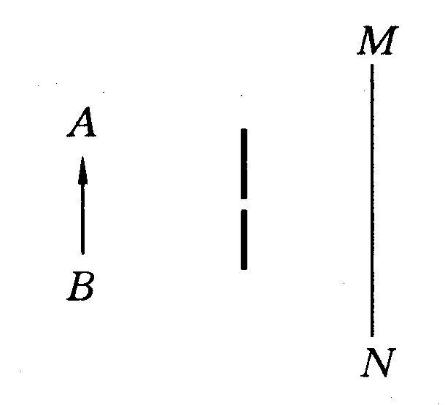 第5题 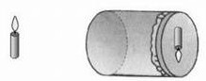第6题
6、将点燃的蜡烛置于自制的小孔成像仪前，调节二者的位置，在屏上得到如图所示的蜡烛清晰倒立的像，请在图中确定成像仪上小孔O的位置（保留作图痕迹）。若将蜡烛靠近成像仪少许，蜡烛的像将 （选填“变大”、“变小”或“不变”）。
考点三：光速
1、有一位在北京某剧场里观看演出的观众坐在离演奏者30m远处，另一位在上海的听众在自己家里收音机旁听实况转播，北京与上海相距1460km。问哪一个人先听到演奏声？（已知无线电波与光的传播速度相同）

